На правах рукописи

СКИБА вАДИМ ЮРЬЕВИЧ

ПОВЫШЕНИЕ ЭФФЕКТИВНОСТИ ТЕХНОЛОГИЧЕСКОГО ПРОЦЕССА ОБРАБОТКИ ДЕТАЛЕЙ МАШИН ПРИ ИНТЕГРАЦИИ АБРАЗИВНОГО ШЛИФОВАНИЯ И ПОВЕРХНОСТНОЙ ЗАКАЛКИ ТВЧ

Специальность: 05.03.01 – технологии и оборудование механической и физико-технической обработки

А в т о р е ф е р а т
диссертации на соискание ученой степени
кандидата технических наук

Новосибирск - 2008
Работа выполнена в государственном образовательном учреждении
высшего профессионального образования
"Новосибирский государственный технический университет"

Научный руководитель: кандидат технических наук, доцент
Иванцивский
Владимир Владимирович

Официальные оппоненты: доктор технических наук, профессор
Ситников
Александр Андреевич

кандидат технических наук, доцент
Янпольский
Василий Васильевич

Ведущая организация: Новосибирская государственная
академия водного транспорта,
г. Новосибирск

Защита диссертации состоится "23" декабря 2008 г. В 12⁰⁰ на заседании диссертационного совета Д 212.173.07 при Новосибирском государственном техническом университете по адресу: 630092, г. Новосибирск, пр. К. Маркса, 20

Автореферат разослан "18" ноября 2008 г.

С диссертацией можно ознакомиться в библиотеке Новосибирского государственного технического университета

Ученый секретарь диссертационного совета
кандидат технических наук, доцент Никитин Ю.В.
ОБЩАЯ ХАРАКТЕРИСТИКА РАБОТЫ
Актуальность проблемы. В технологическом процессе изготовления многих деталей машин предусматриваются поверхностно-термическая и финишная механическая операции. Именно на финишной стадии, содержащей данные виды обработок, формируются основные физико-механические свойства, оказывающие влияние на эксплуатационные свойства деталей.
Самым распространенным и производительным процессом финишной механической обработки является абразивное шлифование. Данный процесс характеризуется высокой теплонапряженностью в зоне резания, что может повлечь за собой изменение комплекса физико-механических свойств, достигнутого на стадии термического упрочнения. Одним из эффективных способов решения данной проблемы является внедрение разнообразных комбинированных методов обработки, реализующих идею совмещения финишных операций на одном технологическом оборудовании. При этом становится актуальной задача разработки новых методик назначения режимов для данных методов обработки, рассматривающих данные операции технологического процесса не изолированно, а во взаимосвязи, и позволяющих гарантированно получать детали с заранее заданной точностью и физико-механическими свойствами их рабочих поверхностей.
Данная диссертационная работа выполнялась в рамках государственных научно-технических программ: федеральная целевая научно-техническая программа "Исследования и разработки по приоритетным направлениям развития науки и техники" на 2002 – 2006 гг. (государственный контракт 02.438.11.7025 на научно-исследовательскую работу по теме 2005-РИ-16.0/024/023).
Цель работы: обеспечение точности и качества обработки поверхностно-упрочняемых деталей при интеграции предварительного шлифования, поверхностной закалки ТВЧ и окончательного шлифования на одном технологическом оборудовании.
Для достижения поставленной цели необходимо решить следующие основные задачи:
- Оценить влияние каждого из объединяемых видов обработки на геометрические показатели точности и физико-механические свойства поверхностного слоя деталей машин при интеграции поверхностной закалки ТВЧ и абразивного шлифования на одном технологическом оборудовании.
- Исследовать закономерность распределения остаточных напряжений в поверхностном слое и определить величину коробления детали посредством моделирования напряженно-деформированного состояния материала при закалки ТВЧ.
- Установить функциональные зависимости параметров волнистости и шероховатости поверхности от режимов предварительного и окончательного шлифования. Разработать комплексную методику назначения технологических режимов предлагаемой обработки и осуществить расчет припусков и их перераспределение между переходами.
- Разработать, промышленно апробировать комплекс оборудования, реализующего технологию интегрированной обработки.
Научная новизна работы:
Разработана методика назначения режимов для технологии интегрированной обработки, позволяющая комплексно подходить к обеспечению качества поверхностного слоя и основанная на выявлении:
- функциональных зависимостей между показателями волнистости и шероховатости поверхности и режимами предварительного шлифования незакаленной стали;
- численной связи между глубиной упрочненного слоя и режимами поверхностной закалки с использованием высокоэнергетического нагрева токами высокой частоты при обеспечении рационального распределения остаточных напряжений по глубине закаленного слоя;
- численных связей между волнистостью, шероховатостью и микротвердостью поверхности и временем выхаживания;
- функциональных зависимостей, отражающих влияние предварительных значений микро- и макрогеометрических параметров и микротвердости поверхности на интенсивность уменьшения волнистости и шероховатости при выхаживании.
Практическая ценность работы.
- Полученные теоретические и экспериментальные результаты послужили основой создания методики назначения режимов для нового эффективного способа обработки стальных деталей, обеспечивающего формирование поверхностного слоя с комплексом повышенных показателей качества.
- Внедрение предлагаемой схемы интегрированной обработки в производство позволяет на финишной стадии технологического процесса изготовления деталей в сравнении с традиционной технологией достичь следующих результатов:
- повысить производительность обработки в 2…2,5 раза;
- повысить микротвердость и уровень сжимающих напряжений в поверхностном слое материала на 10..15 %;
- исключить возможность появления брака по прижогам при финишном шлифовании;
- повысить контактно-усталостную долговечность деталей на 10…16%;
- Спроектированы, изготовлены и внедрены в производство станочные системы, реализующие идею интеграции операций поверхностной закалки и финишного шлифования на одном технологическом оборудовании.
Реализация работы. Внедрение результатов работы осуществлено на ЗАО "Новосибирский электродный завод", ООО « ПО«Пеноплэкс Новосибирск» и ООО «ЭкспертНефтеГаз» (г. Новосибирск).
Личный вклад автора заключается в постановке и проведении всех экспериментальных исследований, в обработке и анализе полученных результатов, формулировке выводов. Методика назначения режимов технологии комбинированной обработки разработана лично автором.
Апробация работы. Основные результаты диссертационной работы докладывались на следующих конференциях: Всероссийской научно-технической конференции «Наука. Промышленность. Оборона», г. Новосибирск, 2003; Всероссийской научно-технической конференции "Новые материалы и технологии в машиностроении", г. Рубцовск, 2004 г.; Всероссийской научно-технической конференции "Проблемы повышения эффективности металлообработки в промышленности на современном этапе", г. Новосибирск, 2005 г, 2006 г.; Всероссийской научно-технической конференции "Современная электротехнология в промышленности России", г. Тула, 2007 г.
Методы исследований. Работа выполнена на базе основных положений технологии машиностроения, теории шлифования, теории математической статистики с использованием сертифицированных программных продуктов STATISTICA 6.0 и Table Curve 3D v 4.0. Представленные в работе результаты получены на основе экспериментальных исследований с использованием апробированных методик, современных измерительных приборов и оборудования.
Теоретические исследования основаны на использовании численных методов решения дифференциальных уравнений нестационарной теплопроводности (уравнение Фурье) и диффузии углерода в аустените (2-ой закон Фика). Моделирование напряженно-деформированного состояния материала осуществлялось с использованием сертифицированного конечно-элементного комплекса ANSYS 9.0.
Публикации. По материалам диссертации опубликовано 11 печатных работ, из них: 4 статьи в журналах, входящих в перечень изданий, рекомендованных ВАК РФ, 3 – в сборниках научных трудов, 4 – в сборниках трудов международных и Всероссийских научно-технических конференций.
Структура и объем работы. Диссертация состоит из введения, шести разделов и заключения, изложенных на 212 страницах основного текста, в том числе 99 рисунков и 3 таблицы, списка литературы (223 наименований), и приложений.

ОСНОВНОЕ СОДЕРЖАНИЕ РАБОТЫ
Во введении дана краткая характеристика области исследования, обоснована актуальность темы, перечислены основные анализируемые научные проблемы.
В первом разделе диссертации представлен обзор технической литературы по проблеме обеспечения требуемого качества поверхностных слоев материала при использовании традиционного построения финишной стадии технологического процесса, когда операции поверхностной закалки и финишной обработки выполняются на различном технологическом оборудовании.
В этом случае, окончательное формирование геометрии и физико-механических свойств поверхностного слоя происходит на операции абразивного шлифования. Данной обработке свойственна высокая теплонапряженность в зоне резания, что способствует возможности появления брака в виде прижогов и сетки микротрещин. Кроме того, если после термообработки в поверхностном слое материала формируются полезные сжимающие напряжения, то при шлифовании закаленных сталей в поверхностном слое чаще всего создаются остаточные напряжения растяжения, достигающие иногда значения 800…1000 МПа, что значительно снижает эксплуатационные свойств деталей машин. В связи с этим, большое количество исследований, среди которых можно выделить работы Ящерицына П.И., Сипайлова В.А, Евсеева Д.Г., Якимова А.В., Корчака С.Н., Худобина Л.В., Островского В.И., Резникова А.Н., Исаева А.И., Короткова А.Н. и многих других, направлено на разработку способов снижения теплонапряженности процесса шлифования. Используя эти способы, можно эффективно снижать температуру в зоне обработки, однако при этом они направлены на устранение последствия действия (наличие высоких температур), но не устраняют саму причину возникновения высоких температур в зоне резания (наличие большого припуска на обработку).
Уменьшить припуск на чистовую обработку до минимума возможно лишь при осуществлении этих операций на одном технологическом оборудовании. Для этого необходимо оснастить шлифовальный станок дополнительным источником концентрированной энергии, реализующий высокоэнергетический нагрев токами высокой частоты (ВЭН ТВЧ), характеризующийся высоким термическим коэффициентом полезного действия. В этом случае финишная часть технологического процесса изготовления деталей построена в следующем виде. Первый переход – предварительное шлифование, необходимое для устранения погрешностей, возникших на предшествующей части технологического процесса и связанных с переустановкой детали. При этом следует отметить, что при обработке жестких деталей (отношение толщины стенки к глубине закаленного слоя равно или больше семи) с глубиной упрочнения порядка 1 мм, шлифовка поверхности осуществляется в окончательный размер, заданный чертежом. Второй переход – поверхностная закалка ВЭН ТВЧ на заданную глубину упрочнения. Третий переход – окончательное шлифование. Поскольку припуск на окончательную механическую обработку минимален и процесса резания практически не происходит, то следует ожидать получение дополнительного эффекта упрочнения, за счет пластического деформирования абразивными зернами поверхностного слоя обрабатываемой детали. Тем более, согласно классификации С.Н. Полевого, процесс окончательного шлифования относится к методам упрочнения металлов.
Для эффективного использования нового метода комбинированной обработки необходима комплексная методика назначения технологических режимов с целью обеспечения требуемых характеристик качества поверхностного слоя деталей машин.
На основании выводов, сделанных по результатам анализа материалов литературного обзора, сформулированы цель и задачи диссертационной работы.
Во втором разделе обоснован выбор материалов, методов исследования их структуры и механических свойств, а также конструкций испытательных установок, использованных при проведении экспериментов.
В качестве материала для исследований выбраны углеродистые стали 45, 60, У8 и У10. Это связано с широким применением данных сталей в промышленности при изготовлении деталей, подвергаемых поверхностной закалке.
Для интеграции процессов механической и поверхностной термической обработок была произведена модернизация плоскошлифовального станка модели 3Г71, заключающаяся в оснащении станочной системы дополнительным концентрированным источником энергии, в качестве которого использован выносной закалочный контур, реализующий ВЭН ТВЧ. В качестве источника энергии использовали генератор ВЧГ 6 - 60/0,44. Исследования проводились в диапазоне режимов обработки: удельная мощность источника q_{и} = (1,5 - 3,6)⋅10⁸ Вт/м², скорость перемещения детали V_{д}= (50…100) мм/с, размер источника R_{и} = 2 мм. Процесс нагрева осуществлялся по глубинной схеме (толщина упрочненного слоя не превышает глубины проникновения тока в горячий металл) непрерывно-последовательным способом. Шлифование закаленной и незакаленной стали осуществлялось кругом марки 1-250×32×75-25А-25-СМ2-6-К-35-А-2-ГОСТ 2424-83.
Структурные исследования сталей проводили с использованием методов металлографического анализа (микроскопы NU2E). Твердость упрочненного слоя и характер ее распределения по глубине определяли измерением микротвердости на приборе ПМТ-3 по методике изложенной в ГОСТ 9450-76.
Исследования остаточных напряжений первого рода проводились с использованием рентгеновского метода на дифрактометре высокого разрешения, обеспечивающего высокомонохроматизированное синхротронное излучение (∆λ/λ = 4∙10⁻⁴) и механического метода, для реализации которого была спроектирована и изготовлена экспериментальная установка для электролитического травления. Измерение геометрии образцов происходил на стенде, оснащенным цифровой индикаторной головкой "ABSOLUTE DIGIMATIC" фирмы Mitutoyo (Япония) и персональным компьютером.
Выявление дефектов поверхностного слоя после операций ВЭН ТВЧ и шлифования использовались: визуально-оптический метод с применением микроскопа Nikon, капиллярный метод, токовихревой метод с применением вихретокового дефектоскопа ВД – 70.
Исследования отклонений формы образцов, волнистость и шероховатость их поверхности проводились на профилографе-профилометре "Форм Талисурф" серии 2 фирмы Taylor Hobson (Англия).
Исследование контактно-усталостной выносливости поверхностных слоев осуществляли на установке, реализующей схему пульсирующего контакта и позволяющей применять в качестве объектов исследования плоские образцы.
Третий раздел посвящен исследованию влияния каждого из объединяемых видов обработки на геометрические показатели точности и физико-механические свойства поверхностного слоя деталей машин.
Поскольку в рамках предлагаемой комбинированной обработки предварительное шлифование осуществляется незакаленного материала, который более устойчив к температурным воздействиям, то на данной операции возможно форсирование режимов резания. При этом качество поверхности, достигнутое на данном переходе, не должно оказать негативного влияния на последующие операции: в поверхностном слое должны отсутствовать микротрещины, а шероховатость, волнистость поверхности, отклонения от прямолинейности и плоскостности поверхности должны находиться в требуемых пределах.
При назначении режимов резания, обеспечивающих максимальную производительность, необходимо учитывать технические характеристики конкретного металлорежущего оборудования. Для выявления фактических зависимостей между параметрами режимов обработки и показателями качества поверхности были проведены энергетические и точностные испытания плоскошлифовального станка модели 3Г71.
На основании обработки результатов экспериментальных данных установлены функциональные зависимости эффективной мощности N_{e} от технологических режимов обработки:
1) для незакаленной стали - $N_{\text{НЗe}}\left(V_{Д},t\right)=3\text{.}\text{441151}⋅V_{Д^{0\text{.}\text{985}}}⋅t^{0\text{.}\text{834}}$;
2) для закаленной стали - $N_{\text{Зe}}\left(V_{Д},t\right)=5\text{.}\text{100668}⋅V_{Д^{0\text{.}\text{905}}}⋅t^{0\text{.}\text{894}}$.
На рис. 1 представлены сечения поверхностей данных функциональных зависимостей при соответствующих значениях эффективной мощности, а так же обозначены режимы (кривые 6 и 7), при которых на поверхности обрабатываемой заготовки с вероятностью 5…8% возможно появление локальных зон с прижогами и микротрещинами. Предварительные расчеты показали, что во всем диапазоне изменения режимов резания при шлифовании производительность обработки незакаленной стали в 2…2,4 раза выше, чем при обработке закаленной. Характерно то, что сетка микротрещин появлялась исключительно при обработке закаленных сталей. В случае шлифования незакаленных углеродистых сталей на жестких режимах не было зафиксировано нарушение сплошности материала. Следовательно, можно проводить обработку на более высоких режимах, при этом, регламентирующим фактором становится кривая 5, являющаяся сочетанием режимных параметров, при которых фиксируется непостоянство частоты вращения шлифовального круга, и как следствие этого, резкое ухудшение макро- и микрогеометрия поверхностного слоя.
Проведенная серия экспериментов, посвященная исследованию влияния режимов абразивной однопроходной обработки на параметры шероховатости и волнистости поверхности, позволила получить следующие функциональные зависимости:
1) для параметра шероховатости поверхности R_{a}:
$R_{a}\left(V_{д},t\right)=a+{\text{bV}}_{д}+\text{ct}+{\text{dV}}_{д^{2}}+{\text{et}}^{2}+{\text{fV}}_{д}t+{\text{gV}}_{д^{3}}+{\text{ht}}^{3}+{\text{iV}}_{д}t^{2}+{\text{jV}}_{д^{2}}t$, (1)
где a= 0,1762, b= -0,0195, c = -19,4450, d = 0,0069, e = 542,7682, f= 3,9966,
g= -2,6875⋅10⁻⁴, h= -2,9796⋅10³, i= -11,3361, j= -3,1318⋅10⁻²;
2) для параметра волнистости поверхности W_{z}:
$W_{z}\left(V_{д},t\right)=a+{\text{bV}}_{д}+\text{ct}+{\text{dV}}_{д^{2}}+{\text{et}}^{2}+{\text{fV}}_{д}t+{\text{gV}}_{д^{3}}+{\text{ht}}^{3}+{\text{iV}}_{д}t^{2}+{\text{jV}}_{д^{2}}t$, (2)
где a= 3,9630, b= 9,4628⋅10⁻⁸, c = -2,7380⋅10⁻⁶, d = -1,0069⋅10⁻⁸, e = 872,6288,
f= 9,5255⋅10⁻⁷, g= -3,3129⋅10⁻⁴, h= 3,9282⋅10⁴, i= -9,2764⋅10⁻⁷, j= -3,4392⋅10⁻⁸.
Для обеспечения заданной степени точности поверхности необходима многопроходная обработка, которая, как показывают результаты экспериментов, способствует уменьшению высоты волны в среднем на 2,7±0,4 мкм. Это происходит за счет наложения и фазового сдвига колебаний.
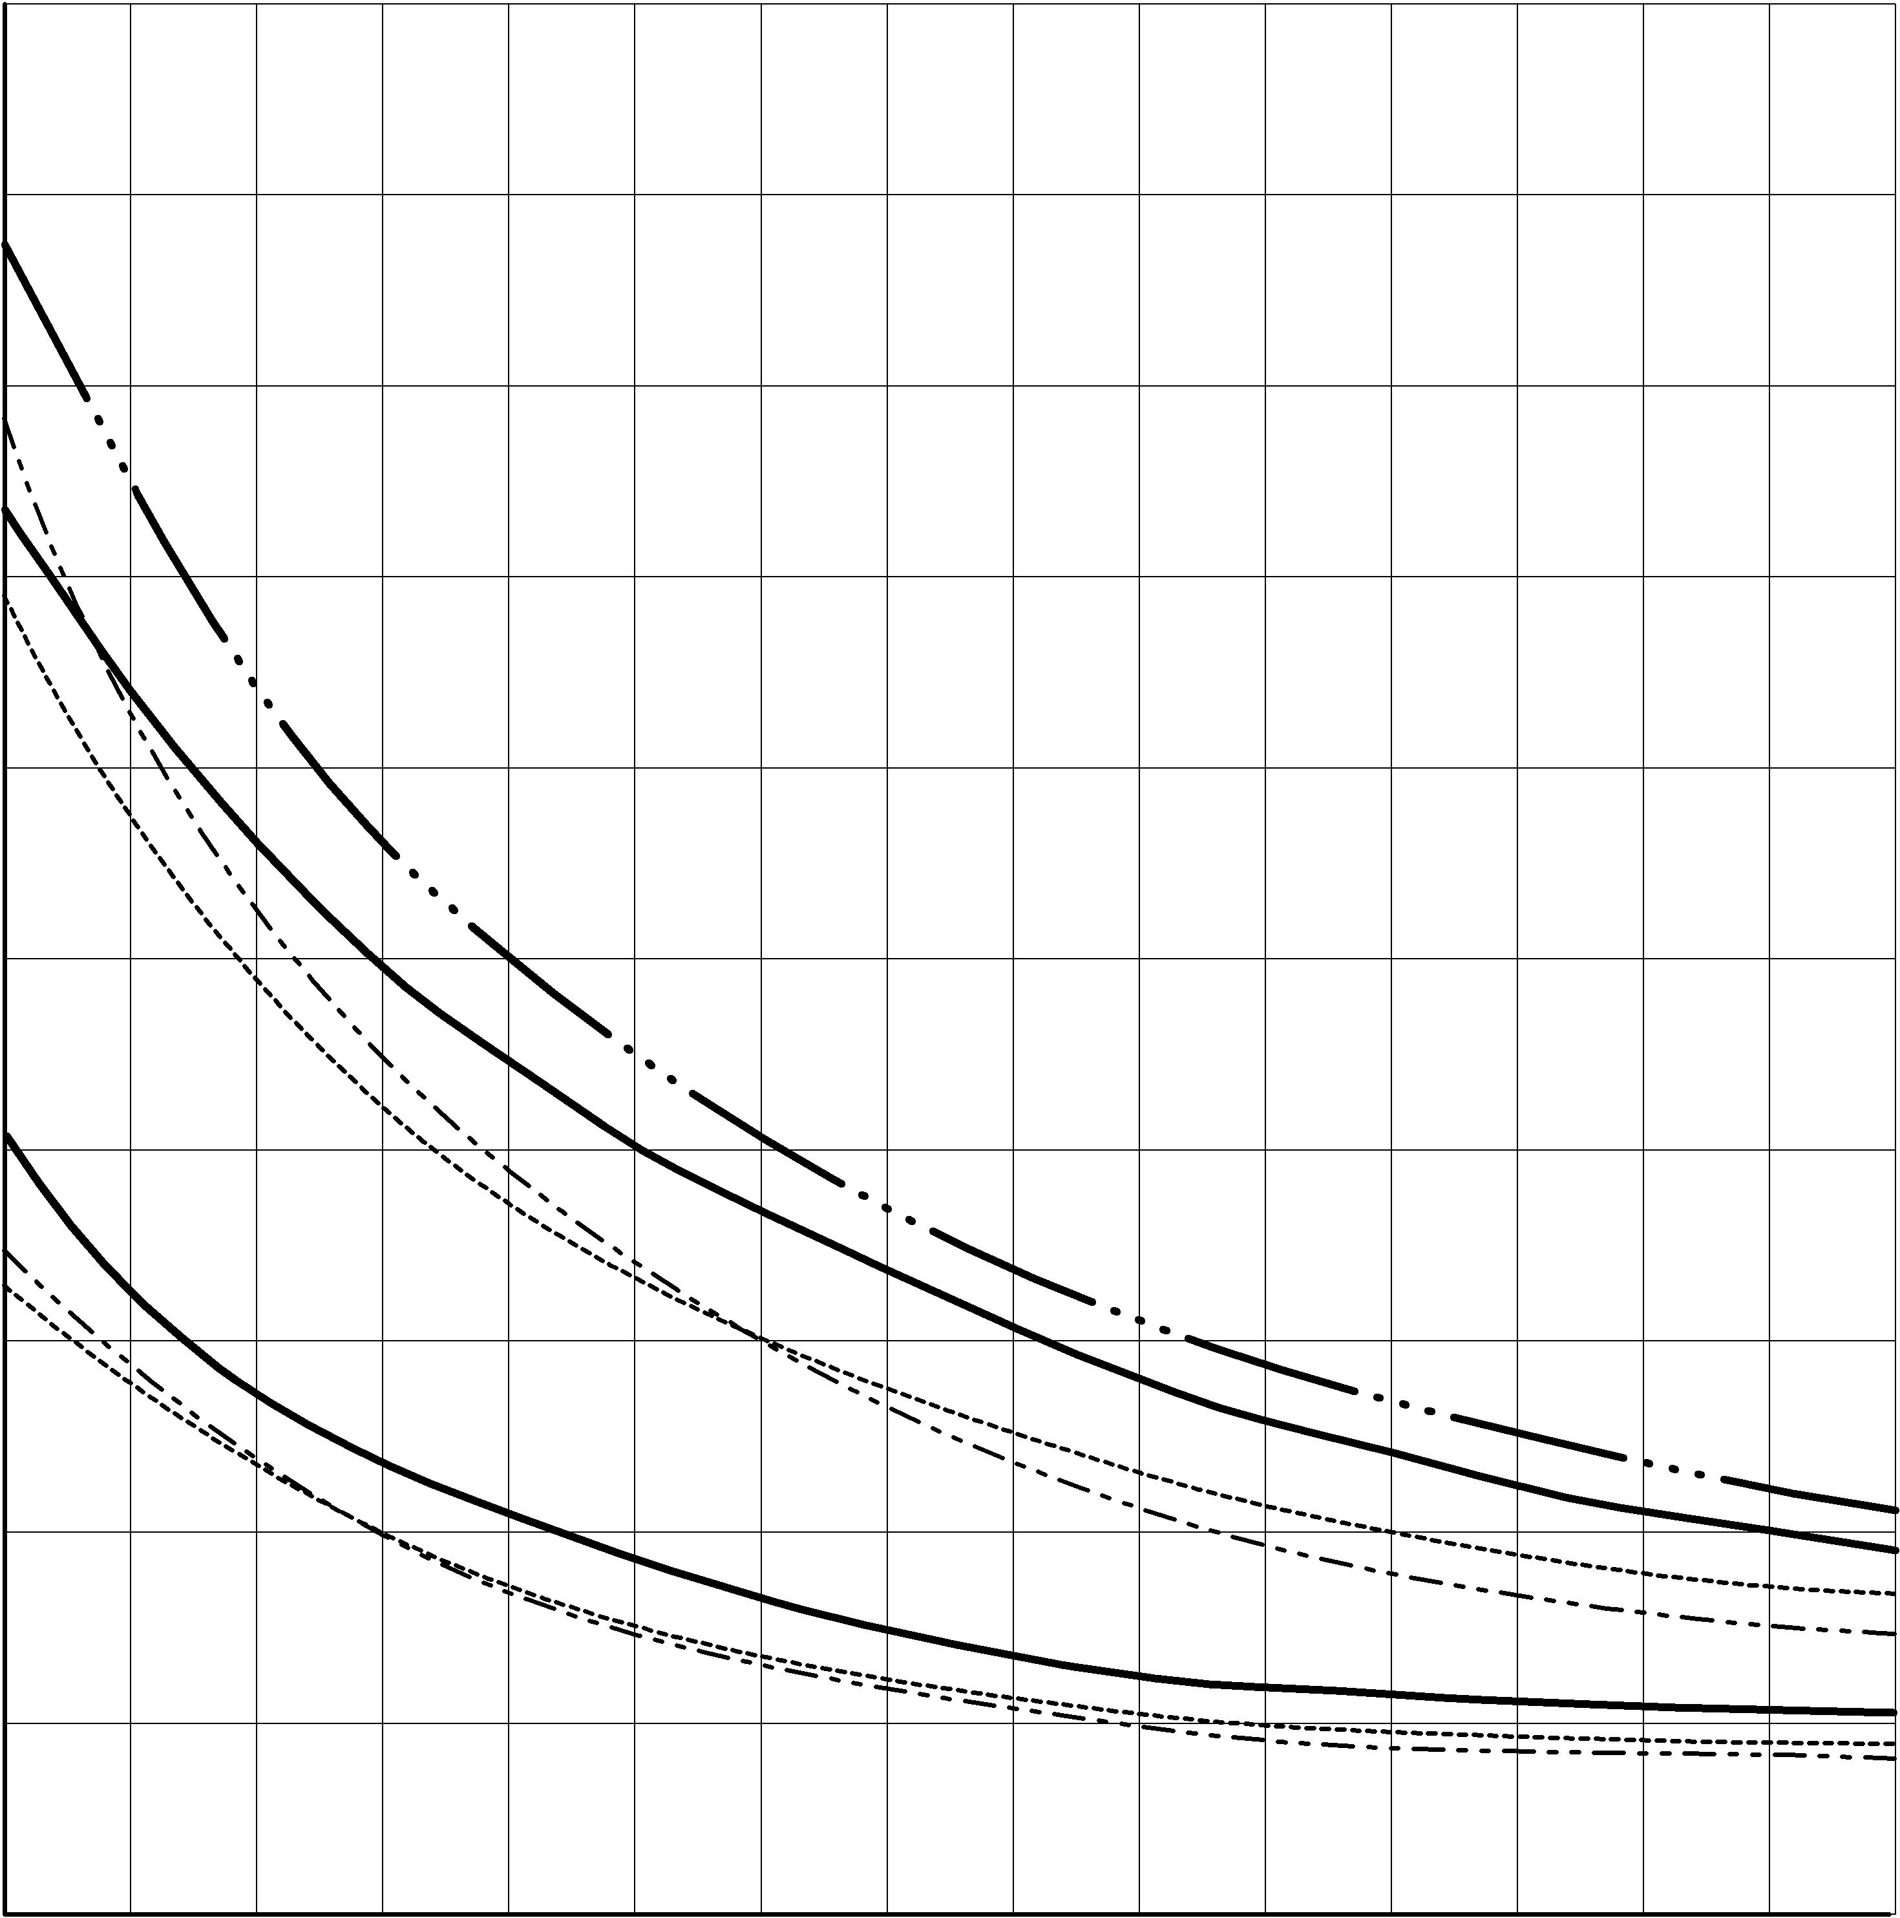
Таким образом, полученные экспериментальные данные позволят назначать режимы шлифования, исходя из обеспечения высокой производительности и требуемой шероховатости и волнистости поверхности.
Рис. 1. Контурный график изменения эффективной мощности шлифования в зависимости от продольной подачи V_{д} и глубины резания t:
1-2 – N_{e} = 1 кВт, N_{e} = 2 кВт при шлифовании незакаленной
стали; 3-4 - N_{e} = 1 кВт, N_{e} = 2 кВт при шлифовании закаленной стали; 5 – линия режимов, при которых наблюдается непостоянное значение скорости резания;
6-7 – линия формирования дефектов при обработке закаленной и незакаленной стали.
5
8
11
14
17
V_{д}, м/мин
0
0,01
0,02
0,03
0,04
0,05
0,06
0,07
0,08
0,09
t, мм
6
1
5
2
7
3
4
- - линии равной мощности при шлифовании незакаленной стали;
- линии равной мощности при шлифовании закаленной стали;
- линия непостоянства скорости резания;
- линии дефектов.
Следующим переходом, идущим после предварительного шлифования, является поверхностная закалка ВЭН ТВЧ необходимая для обеспечения требуемого физико-механического состояния поверхностного слоя детали. Обычно достижение заданной твердости осуществляется подбором соответствующей марки стали, а глубина закалки обеспечивается за счет технологических режимов. Проведенная серия экспериментов позволила получить следующие функциональные зависимости глубины упрочнения от технологических режимов обработки. Данные зависимости описываются одинаковой функцией для исследуемых марок сталей только с разными коэффициентами:
$h\left(q_{и},V_{и}\right)=a+{\text{bV}}_{и}+{\text{cq}}_{и}+{\text{dV}}_{и^{2}}+{\text{eq}}_{и^{2}}+{\text{fV}}_{и}q_{и}+{\text{gV}}_{и^{3}}+{\text{hq}}_{и^{3}}+{\text{iV}}_{и}q_{и^{2}}+{\text{jV}}_{и^{2}}q_{и}$, (3)
для стали У10: a= 0,906184, b= -12,343186, c = 1,851541⋅10⁻⁹, d = 24,621030,
e = 4,103625⋅10⁻¹⁸, f= -1,571684⋅10⁻⁸, g= -66,067377, h= -4,851607⋅10⁻²⁸,
i= -2,040626⋅10⁻¹⁷, j= 6,052463⋅10⁻⁸; для стали У8: a = 1,122425, b = -25,210979,
c = 3,673506⋅10⁻⁹, d = 281,263627, e = 8,690586⋅10⁻¹⁸, f = -8,175952⋅10⁻⁸,
g = -1471,413565, h = 1,428863⋅10⁻²⁷, i = -9,270236⋅10⁻¹⁷, j = 6,005372⋅10⁻⁷;
для стали 60: a = 1,001420, b = -12,772906, c = 1,929784⋅10⁻⁹, d = 1,187176,
e = 5,621472⋅10⁻¹⁸, f = -2,368924⋅10⁻⁸, g = 195,233673, h = -2,161517⋅10⁻²⁷,
i = -2,409435⋅10⁻¹⁷, j = 9,440605⋅10⁻⁸; для стали 45: a = 0,426008, b = 2,827121,
c = 3,025072⋅10⁻⁹, d = -301,591960, e = -4,694423⋅10⁻¹⁸, f = 3,600666⋅10⁻⁸,
g = 1953,668810, h = 3,216427⋅10⁻²⁷, i = 1,375401⋅10⁻¹⁷, j = -3,779403⋅10⁻⁷.
Таким образом, установление зависимости глубины закалки h от режимов обработки позволяет осуществить назначение режимов поверхностной закалки стальных деталей, используя критерии: максимальная производительность и минимальные энергозатраты на обработку. Однако, полученные диапазоны режимов не гарантируют формирование упрочненного слоя без наличия закалочных трещин (рис. 2). Данное явление наиболее опасно, так как возникшие микротерщины визуально на детали не видны, но являются очагами разрушения детали в процессе ее эксплуатации.
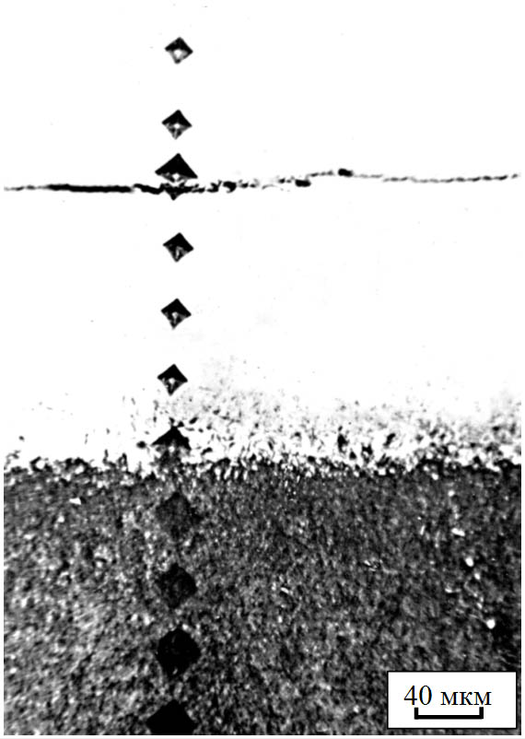

Рис. 2. Закалочная трещина при упрочнении ВЭН ТВЧ стали У10 на режимах:
q_{и} = 2,3⋅10⁸ Вт/м², V_{и} = 50 мм/с.
При традиционном технологическом процессе изготовления деталей припуск на чистовую обработку приходится назначать достаточно большим, причем операция "выхаживание" предусматривается для ликвидации негативного действия процесса чернового и чистового шлифования. Результаты экспериментальных данных свидетельствуют о том, что выхаживание в течение 20 с. позволило только лишь выравнить поверхностную микротвердость, и достичь уровня, сравнимого со средним значением твердости упрочненного слоя (рис.3), полученного на операции ВЭН ТВЧ.
В условиях предлагаемой комбинированной обработки окончательное шлифование подразумевает съем припуска, возникшего за счет объемного расширения упрочненного слоя (не более 0,015 мм). Учитывая марку применяемого круга, наблюдается преобладание деформационного механизма процесса шлифования над процессом резания, а наличие выхаживания приведет к увеличению значения микротвердости. Проведенные экспериментальные исследования позволили установить зависимость повышения микротвердости поверхностного слоя от времени обработки. Данные зависимости имеют вид (рис. 4)
, (4)
где ${\text{HV}}_{\text{20}}^{\text{исх}}$ и – значение микротвердости на поверхности исходное (после термообработки) и после выхаживания соответственно; τ_{вых} – время выхаживания; k и n – коэффициенты, свойственные данной марке стали (сталь 45: k = 1900, n = 0,025; сталь 60: k = 1650, n = 0,028; сталь У8: k = 1530, n = 0,031 сталь У10: k = 1500, n = 0,033).
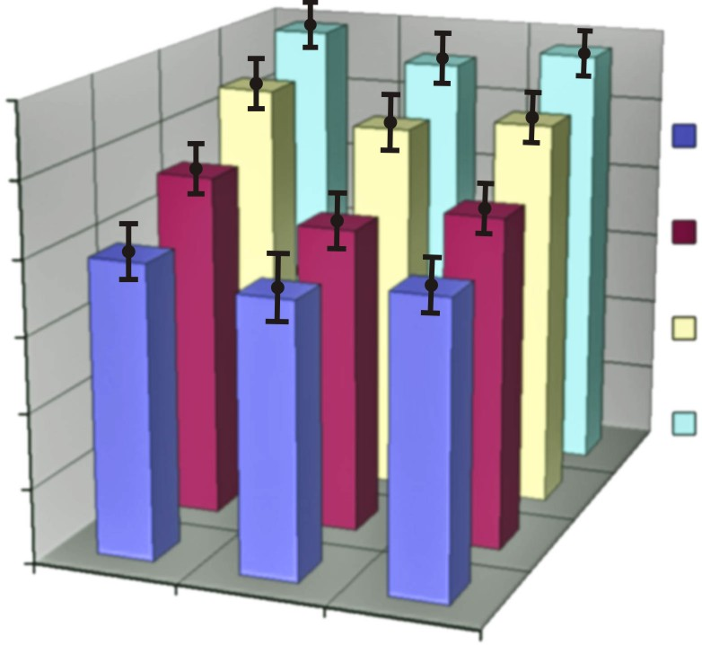
При этом следует отметить, что возрастание поверхностной твердости приводит и к увеличению уровня сжимающих напряжений в поверхностном слое материала. Так например, при обработке стали 60 по предлагаемой комбинированной схеме после поверхностной закалки ВЭН ТВЧ (V_{и} = 50 мм/с; q_{и} = 2,4∙10⁸ Вт/м²; R_{и} = 2,4 мм) была зафиксирована микротвердость на поверхности НV₂₀ = 9100 МПа. Последующий переход – выхаживание в течение 20 с – позволил увеличить поверхностную твердость материала до значения НV₂₀ = 10200 МПа. Это в свою очередь привело к увеличению значений сжимающих напряжений на поверхности образца с 950 МПа до 1180 МПа.
После
ВЭН ТВЧ
После
чернового
и чистового шлифования
После
выхаживания
20 с.
4000
Сталь 45
Сталь 60
Сталь У8
Сталь У10
10000
9000
8000
7000
6000
5000
Микротвердость HV₂₀, МПа
Рис. 3. Изменение поверхностной микротвердости в течение
финишной стадии типового технологического процесса
В процессе выхаживания исследовалось не только изменение физико-механического состояния поверхностного слоя, но и изменение геометрии поверхности детали. Статистическая обработка экспериментальных данных показала, что зависимости и $\text{Rа}\left(τ_{\text{вых}}\right)$ можно описать следующими математическими выражениями:
для волнистости поверхности
$W_{Z}\left(τ_{\text{вых}}\right)=ι+\left(W_{Z}^{\text{исх}}−ι\right)⋅e^{\left(−τ_{\text{вых}}p\right)}$, (5)
где $W_{Z}^{\text{исх}}$ - значение волнистости поверхности исходное; τ_{вых} – время выхаживания; ι и p – параметры, зависящие от начальной волнистости поверхности, исходной микротвердости ${\text{HV}}_{\text{20}}^{\text{исх}}$ материала и условий обработки. Для указанных марок сталей параметры ι и p могут быть найдены из следующих зависимостей:
$ι=0,\text{52}+0,\text{05}⋅W_{Z}^{{\text{исх}}^{2}}$, $p=\text{13},\text{0821}−6,\text{098}⋅{\text{10}}^{−8}⋅{\text{HV}}_{\text{20}}^{{\text{исх}}^{2}}+0,\text{5524}⋅W_{Z}^{{\text{исх}}^{2}}$;
для шероховатости поверхности
$\text{Ra}\left(τ_{\text{вых}}\right)={\text{Ra}}_{\text{lim}}+\frac{{\text{Rа}}^{\text{исх}}−{\text{Ra}}_{\text{lim}}}{\left(1+χ⋅τ_{\text{вых}}\right)}$, (6)
где ${\text{Ra}}^{\text{исх}}$ - значение шероховатости поверхности исходное; τ_{вых} – время выхаживания; ${\text{Ra}}_{\text{lim}}$ - значение шероховатости, которое можно достичь при указанных параметрах процесса обработки; χ – параметр, зависящие от начальной шероховатости поверхности ${\text{Ra}}^{\text{исх}}$, исходной микротвердости ${\text{HV}}_{\text{20}}^{\text{исх}}$ материала и условий обработки. Для указанных марок сталей ${\text{Ra}}_{\text{lim}}$ и χ могут быть найдены из следующих зависимостей:
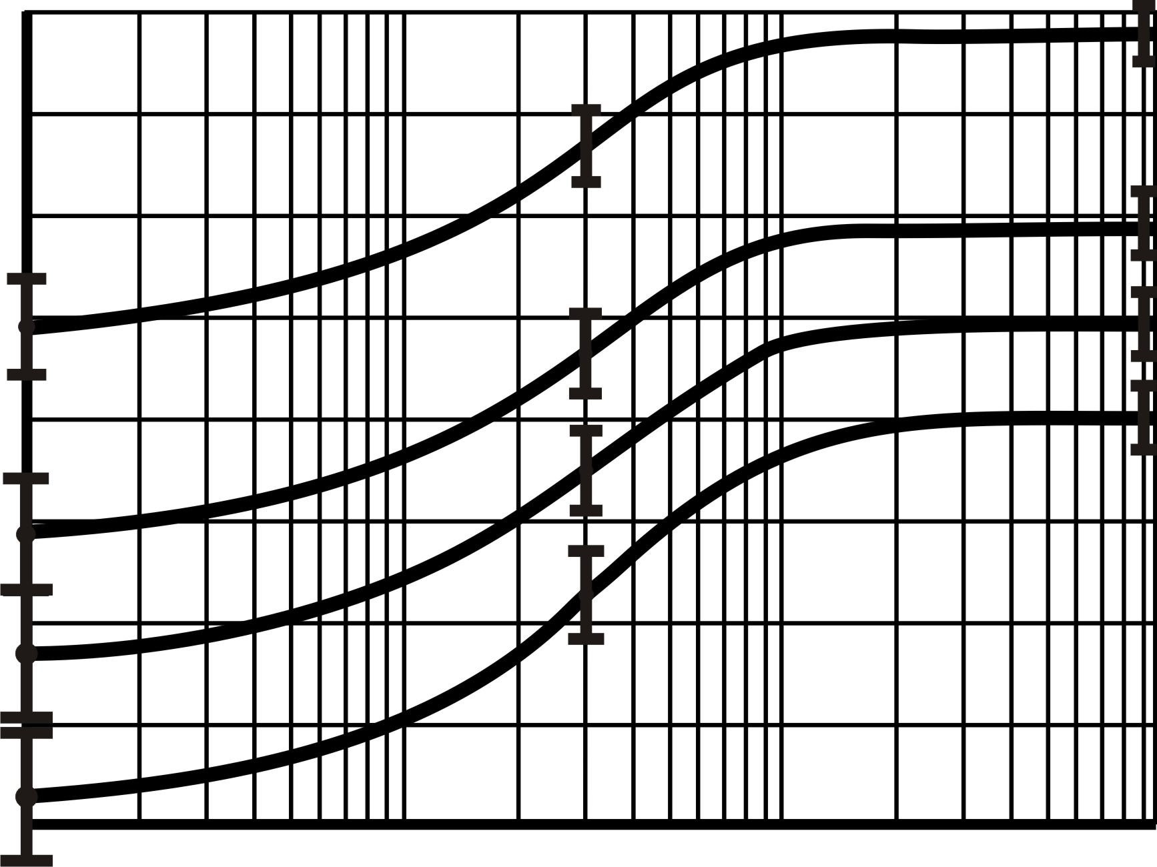
${\text{Ra}}_{\text{lim}}=3,\text{984}⋅\frac{{\text{Ra}}^{{\text{исх}}^{0,\text{839}}}}{{\text{HV}}_{\text{20}}^{{\text{исх}}^{0,\text{546}}}}$,$χ=3,\text{571}⋅{\text{10}}^{−6}⋅\frac{{\text{HV}}_{\text{20}}^{{\text{исх}}^{1,\text{258}}}}{{\text{Ra}}^{{\text{исх}}^{1,\text{475}}}}$.
Рис. 4. Зависимость микротвердости
поверхности от времени выхаживания:
1 – сталь 45, 2 – сталь 60, 3 – сталь У8,
4 – сталь У10.
6000
7000
6500
7500
8000
9000
8500
1
10
100
HV₂₀,
МПа
τ_{вых}, с
1
2
3
4
Анализ данных зависимостей, позволил определить рациональное время выхаживания τ_{вых} = 30 с, при котором наблюдается резкое падение скорости уменьшения шероховатости и волнистости поверхности.
Таким образом, процесс выхаживания, следующий непосредственно после поверхностной закалки (без переустановки детали), позволяет не только значительно снизить уровень волнистости и шероховатости поверхностного слоя, но и повысить уровень микротвердости и величину сжимающих остаточных напряжений на поверхности.
В четвертом разделе представлен комплекс математических моделей, базирующихся на методе конечных разностей и используемых для расчета тепловых полей и структурно-фазовых превращений. Исследование напряженно-деформированного состояния материала осуществлялось посредством конечно-элементного комплекса ANSYS 9.0.
Термоупругопластические процессы, происходящие при высокоскоростной термической обработке деталей, в общем случае характеризуются обобщенной математической моделью, для которой деформация состоит из упругой $ε^{e}$, вязкопластической $ε^{\text{vp}}$, тепловой $ε^{\text{th}}$, связанной с фазовыми превращениями $ε^{\text{ph}}$:
$ε=ε^{е}+ε^{\text{vp}}+ε^{\text{th}}+ε^{\text{ph}}$.
Большую трудность в моделировании данного процесса представляет расчет физико-механических свойств стали в процессе нагрева и охлаждения. Изменение модуля упругости и коэффициента Пуассона в области высоких температур (более 800 ^{о}С) были приняты согласно работам T. Inoue, B. Raniecki, M. Jonsson. При осуществлении в сталях структурно-фазовых превращений результирующее значение предела текучести и модуля упрочнения определялось с учетом данных характеристик отдельных структурных составляющих стали и значений их удельных объемов. Экспериментальные данные структурных составляющих указанных физико-механических характеристик принимались по данным работ S. Sjostrom, L. Borjesson, R. Fortunier, J.B. Leblond, J.M. Bergheau.
Сравнение результатов моделирования с экспериментальными данными исследования остаточных напряжений показало, что в области приповерхностных слоев материала отличие кривых находится в пределах доверительного интервала обработки экспериментальных данных (рис. 5). В более глубоких слоях материала расчетные значения остаточных напряжений превышают экспериментальные значения. Последнее можно объяснить тем, что экспериментальные исследования осуществлялись с использованием разрушающего метода определения остаточных напряжений. В процессе электролитического удаления слоев металла происходит перераспределение напряжений, которое трудно учесть в расчетных зависимостях, свойственных этому методу.
В связи с тем, что основной технологической характеристикой при поверхностном упрочнении является глубина закалки, воздействовать на величину и характер распределения остаточных напряжений возможно лишь путем изменения величины переходной зоны.
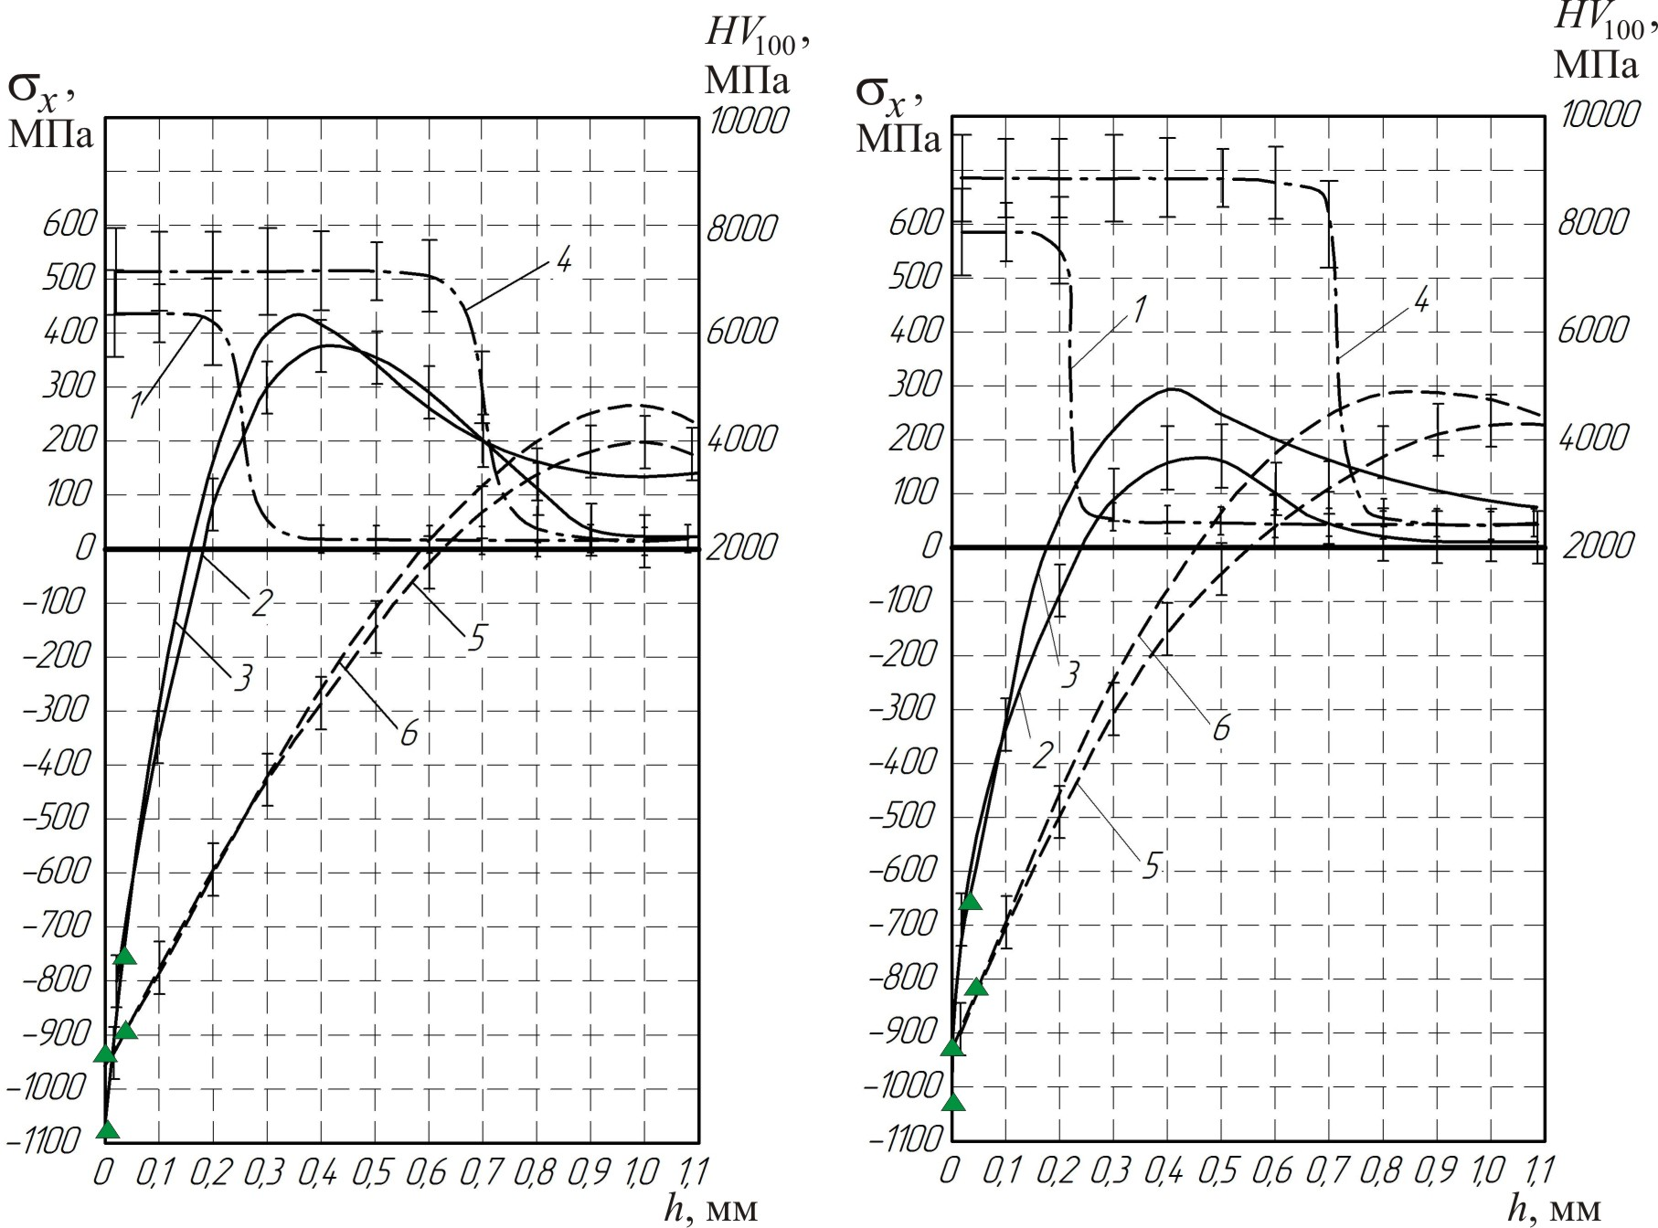
а) б)
Рис. 5. Распределение микротвердости и остаточных напряжений в поверхностном слое стали 45 (а) и стали У8 (б):
1 – распределение микротвердости, 2-3 - экспериментальная и расчетная эпюра ОН при q_{и} = 3,6⋅10⁸Вт/м², V_{д} = 0,1м/с; 4 - распределение микротвердости, 5-6 - экспериментальная и расчетная эпюра ОН при q_{и} = 2,4⋅10⁸Вт/м², V_{д} = 0,05м/с.
- остаточные напряжения, полученные рентгеновский методом определения.
Учитывая тот факт, что очагом разрушения детали в процессе эксплуатации является месторасположение максимальных растягивающих напряжений $σ_{Р\text{max}}$, необходимо переместить опасную зону как можно глубже от поверхности изделия. Естественно, глубина залегания $σ_{Р\text{max}}$ будет наибольшей в том случае, если величина переходного слоя, т.е. зоны, находящейся между слоем с чистой мартенситной структурой и слоем со структурой исходного материала, окажется максимальной. Но, в этом случае наблюдается значительное снижение сжимающих напряжений $σ_{C\text{max}}$ на поверхности. Анализ результатов экспериментальных и теоретических исследований показал, что величина переходного слоя должна составлять 25…33 % от глубины упрочненного слоя, что хорошо согласуется с данными, представленными в работе Г.Ф. Головина. Именно при выполнении этого требования существует определенный баланс между тем, что значения $σ_{Р\text{max}}$ смещаются в более глубокие слои материала и при этом величина сжимающих напряжений на поверхности в среднем уменьшается не более чем на 4…6 %. При этом большие значения величины переходной зоны необходимо обеспечивать при закале сталей с большим содержанием углерода.
В результате обработки результатов экспериментальных исследований получены соответствующие функциональные зависимости, которые могут быть описаны математическими выражениями 7 (стали 45, 60 и У8) и 8 (сталь У10):
$Ψ\left(V_{д},q_{и}\right)=a−{\text{bV}}_{д}^{3}−{\text{cq}}_{и}^{3}$, (7)
$Ψ\left(V_{д},q_{и}\right)=a+{\text{bV}}_{д}+{\text{cq}}_{и}$ (8)
где 0,25 ≤ $Ψ\left(V_{д},q_{и}\right)$ ≤ 0,33 и приближенное значение коэффициентов:
для стали 45 – а = 0,8132; b = 378,613; с = 1,0174∙10⁻²⁶; для стали 60 – а = 0,7389; b = 331,594; с = 2,224∙10⁻²⁶; для стали У8 – а = 0,799; b = 371,487; с = 2,1496∙10⁻²⁶; для стали У10 – а = 0,555; b = 6,376; с = -3,097∙10⁻⁹.
Таким образом, режимы обработки, полученные из решения системы уравнений h(q_{и}, V_{д}) и Ψ(q_{и}, V_{д}), гарантируют реализацию необходимой глубины закалки и рациональную величину переходной зоны, в том числе устраняют вероятность возникновения закалочных микротрещин. Таким образом, принимая во внимание результаты исследований, посвященных влиянию времени выхаживания на показатели качества поверхностного слоя, были проведены эксперименты с определением показателей контактно-усталостной прочности деталей.
Результаты экспериментальных исследований показали, что операция выхаживания способствует увеличению контактно-усталостной прочности. Так, для образцов из стали 45, прошедших закалку ВЭН ТВЧ и последующее выхаживание, было зафиксировано повышение контактно-усталостной прочности на 16,4% (с N_{ц} = 5,07·10⁶ до N_{ц} = 5,9·10⁶) по отношению к образцам, подвергнутых только лишь поверхностной закалки. При соответствующем сравнении для стали У8 наблюдалось увеличение КУ прочности на 10,2% (с N_{ц} = 6,0·10⁶ до N_{ц} = 6,61·10⁶) (рис. 6).
Пятый раздел посвящен разработке комплексной методики назначения технологических режимов для новой комбинированной обработки, полученной на основе результатов проведенных исследований.
Алгоритм использования данной методики, а также сравнительный анализ между традиционным и предлагаемым построением финишной стадии технологического процесса, рассмотрим на примере обработки призматической детали.
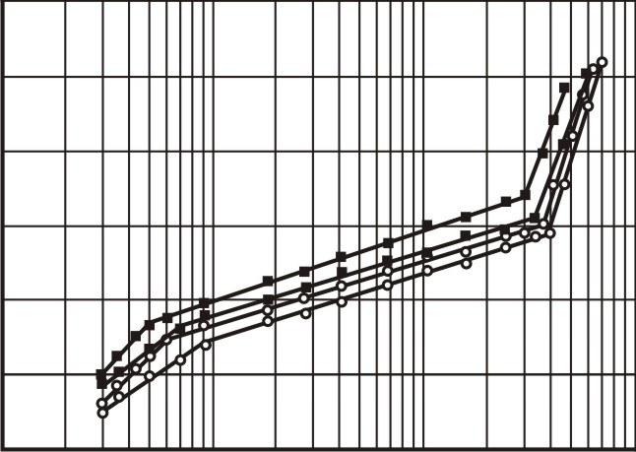
Пусть необходимо изготовить деталь, технологические требования к которой следующие: окончательный размер на толщину 10 мм должен быть выдержан в пределах 5-го квалитета, шероховатость поверхности Ra_{тр} = 0,2…0,4 мкм, волнистость поверхности Wz_{тр} ≤ 2 мкм, глубина закалки h = 0,5…0,8 мм, твердость поверхностного слоя HRC 64…66. Руководствуясь известными методиками расчета линейных операционных размеров, определяем размер предварительной обработки H, минимально необходимое значение технологической глубины упрочнения А_{T} и припуск на окончательную обработку z. В условиях типового технологического процесса деталь на операцию поверхностной закалки поступает после фрезерования. Отклонение формы (50 мкм < Pt < 80 мкм на длине 100 мм), полученное на этой обработке, не позволит обеспечить равномерного зазора между поверхностью детали и индуктором, вследствие чего увеличивается деформация при термическом упрочнении. С учетом погрешностей, возникающих на предыдущей стадии технологического процесса, деформации материала при термическом упрочнении и погрешностей установки деталей, припуск на чистовую обработку равен z₁=0,183 мм. Поэтому, на термической операции необходимо обеспечивать большую, чем заданную чертежом глубину упрочнения. Расчеты показали, что для данных условий технологическая глубина упрочнения должна быть равна h₁ = 0,835 мм (рис. 7). При использовании предлагаемой комбинированной обработки первый переход – предварительное шлифование – обеспечивает постоянный зазор порядка 0,1 мм между индуктором и упрочняемой поверхностью, что приводит к появлению минимальной деформации, и как следствие этого, уменьшению припуска на окончательное шлифование до уровня z₂=0,013 мм. В этом случае глубина закаленного слоя составляет порядка h₂ = 0,524 мм (рис. 7).
Рис. 6. Контактно-усталостная прочность:
стали 45: 1 – после ВЭН ТВЧ; 3 – после ВЭН ТВЧ и выхаживания в течение 20 с; стали У8: 2 – после ВЭН ТВЧ; 4 – после ВЭН ТВЧ и выхаживания в течение 20 с.
10⁴
10⁵
10⁶
10⁷
0,5
1,0
1,5
2,0
2,5
количество циклов нагружения
3,0
Диаметр пятна контакта, мм
1
2
3
4
Согласно уравнению (3), получаем функциональную зависимость технологических режимов q_{и} (V_{д},) (рис. 7, кривые 1, 2). Любые сочетания режимов (V_{д}, q_{и}), отвечающие данным зависимостям, позволяет при соответствующих условиях охлаждения обеспечить заданную глубину упрочнения. Пересечение функциональных зависимостей Ψ(V_{д},q_{и}) = 0,25 и Ψ(V_{д},q_{и}) = 0,33 с кривыми 1,2 существенно сужает диапазон возможных сочетаний скорости и удельной мощности источника нагрева (на рисунке данный диапазон ограничен соответствующими точками). В данном случае полученные режимы обработки гарантируют реализацию необходимой глубины закалки и рациональную величину переходной зоны.
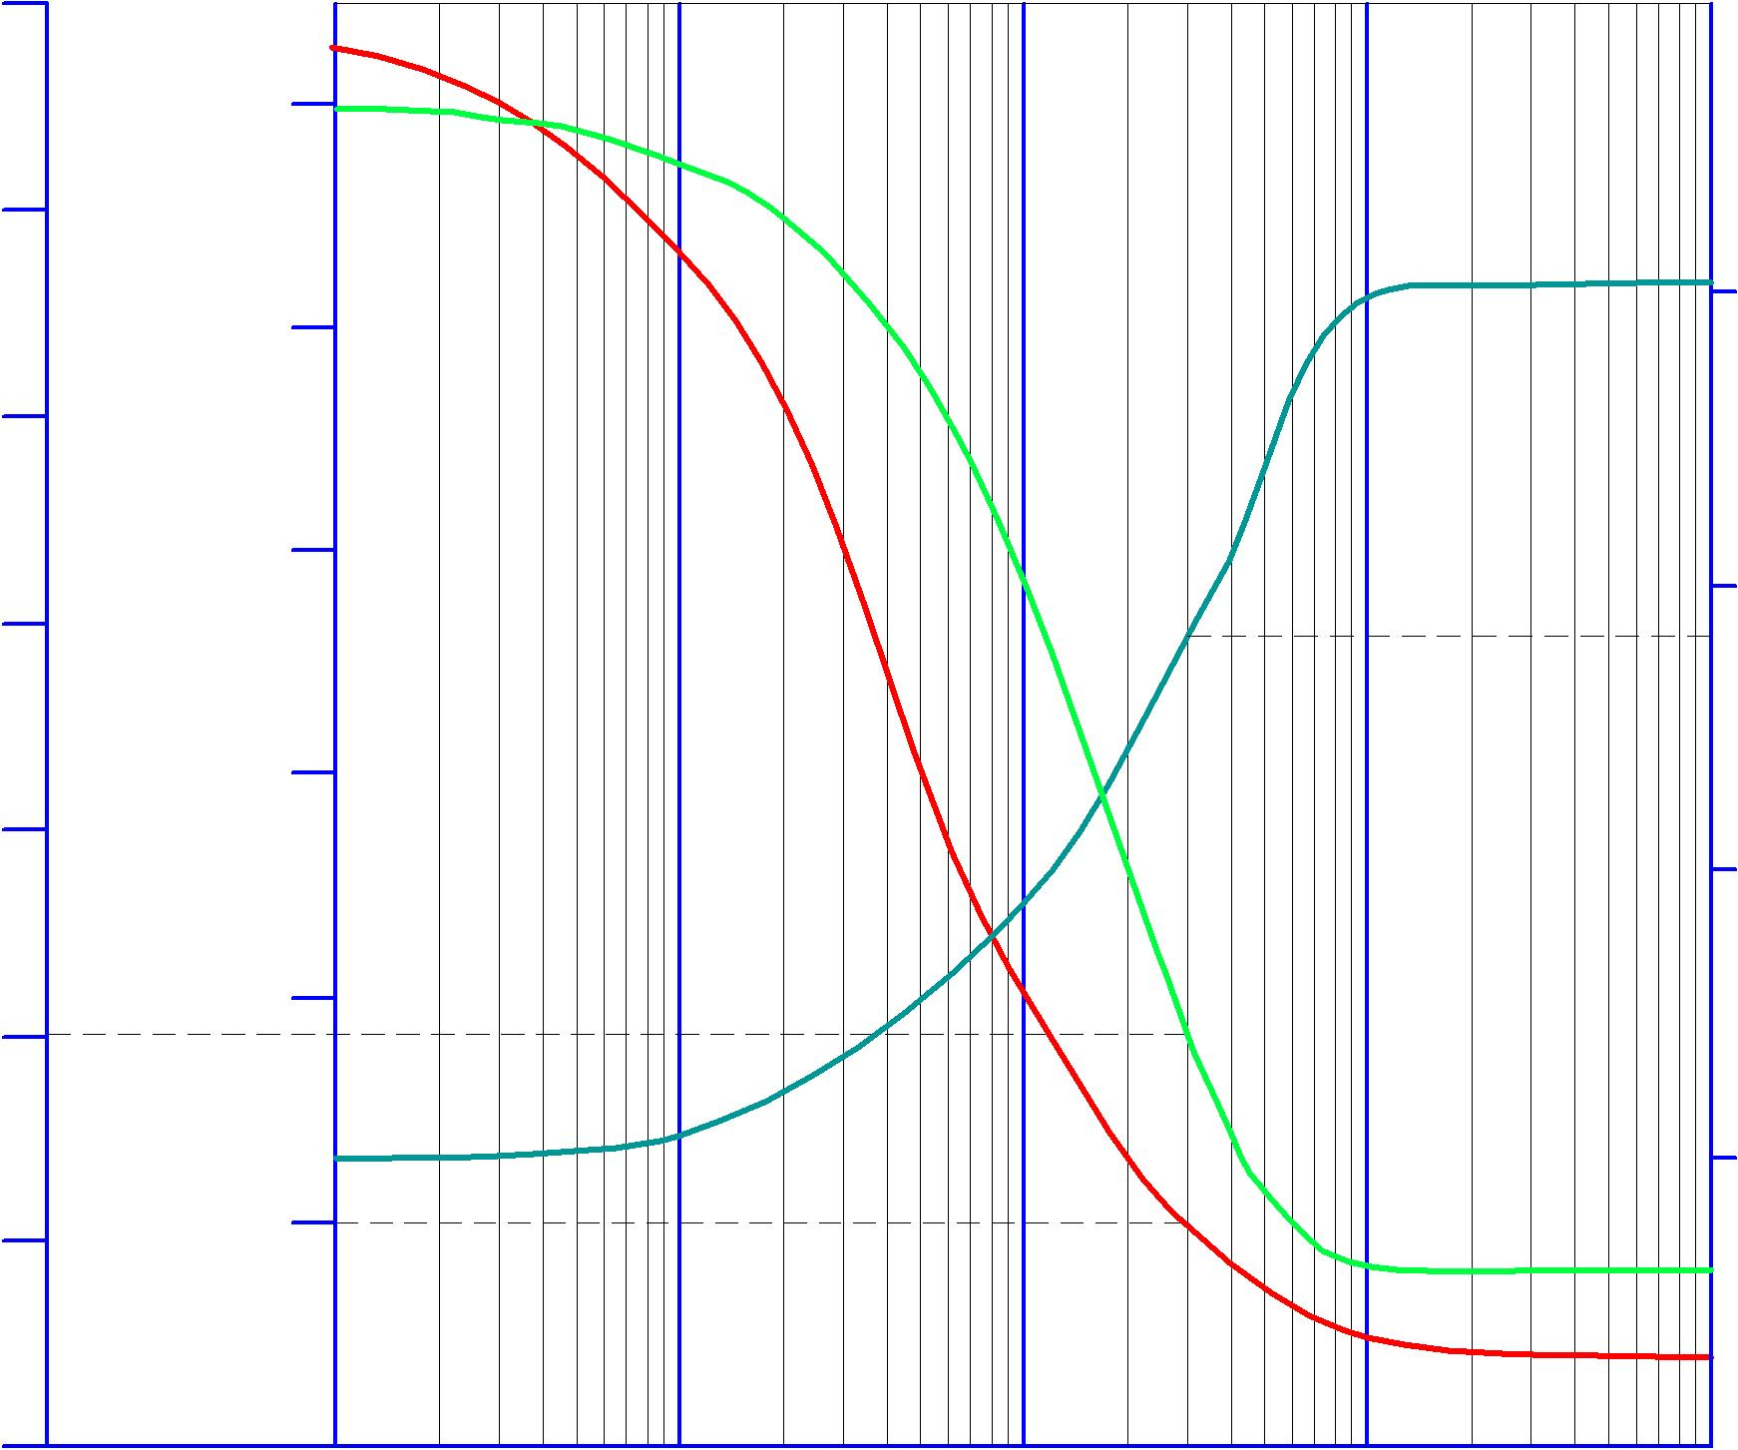
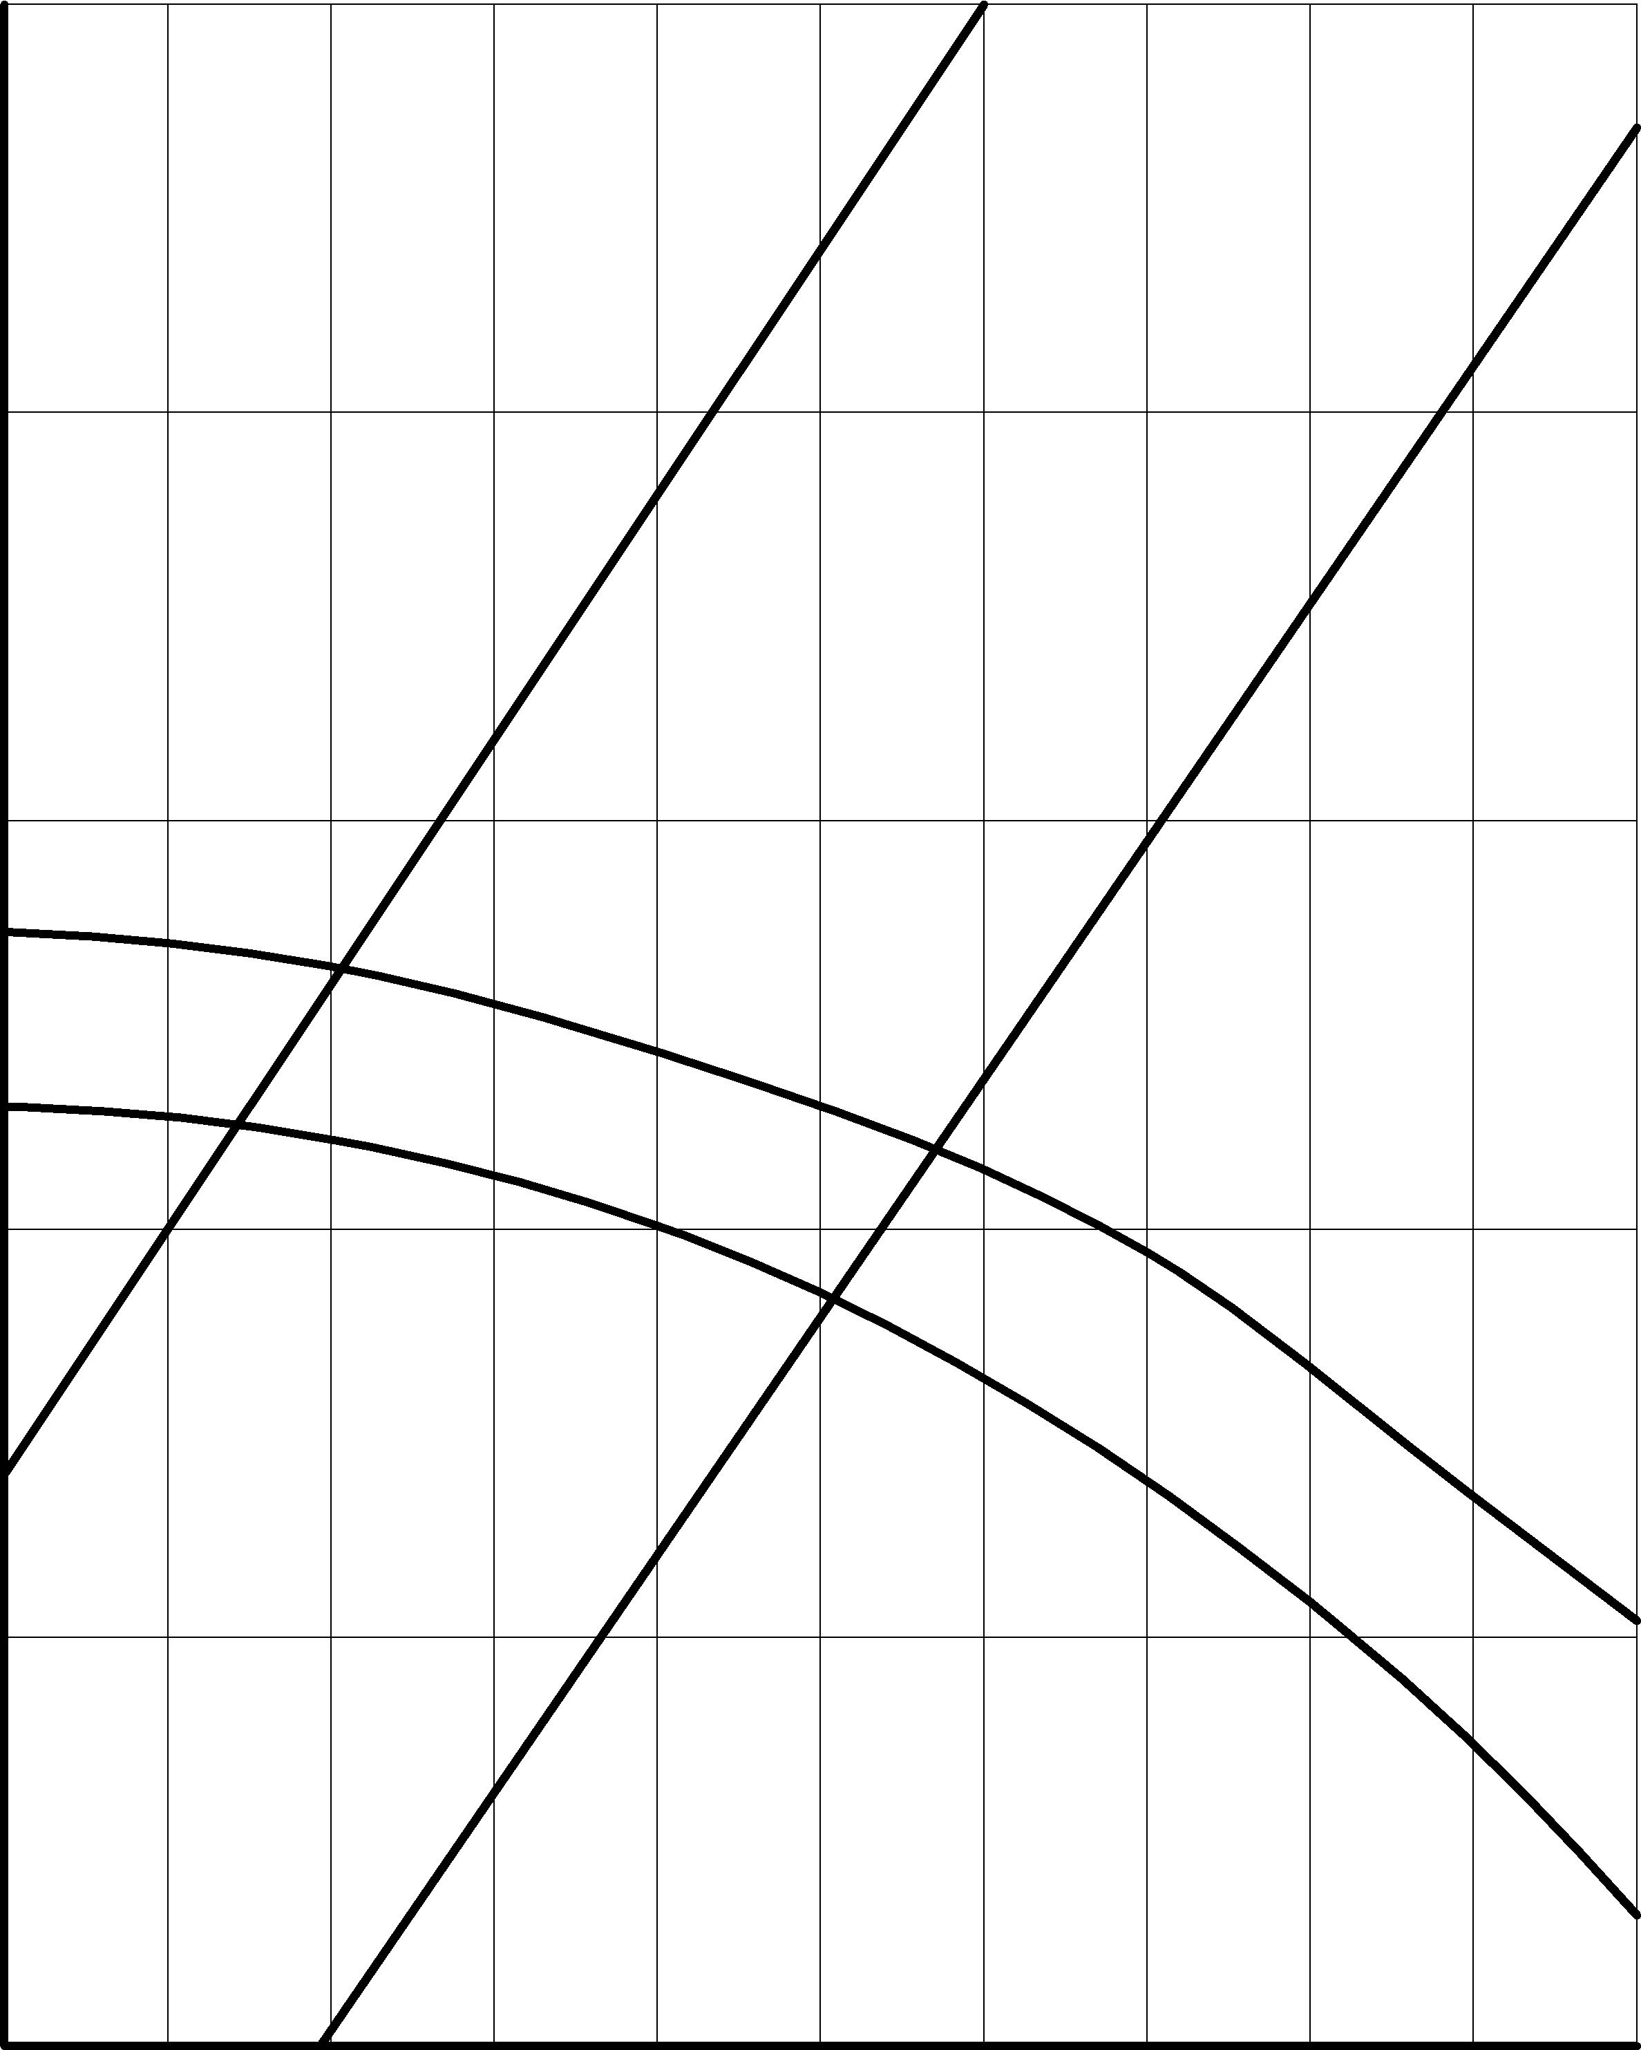
Зная из эксперимента значение поверхностной микротвердости детали ${\text{HV}}_{\text{20}}^{\text{исх}}$, которое достигается при использовании конкретной марки стали при соответствующих режимах обработки, по зависимостям (5, 6) с учетом требуемых значений Ra_{тр} и Wz_{тр} рассчитываются предельно допустимые значения шероховатости Ra_{доп} и волнистости Wz_{доп} поверхности перед переходом «финишное шлифование» (рис.8). В свою очередь, по известной величине Wz_{доп} согласно рис. 8, а определяем требуемые значения волнистости поверхности, которые должны быть достигнуты на черновых режимах шлифования в зависимости от числа проходов N_{пр}. Пользуясь зависимостями 1 и 2, откладываем линии равной шероховатости и волнистости на области возможных режимов предварительного шлифования (рис. 9, б). В совокупности с линиями 1, 2 (границы начала формирования дефектов при шлифовании закаленных и незакаленных сталей), с кривой 3 (совокупность режимов резания, при которых наблюдается падение скорости резания), формируется область возможных режимов чернового шлифования, выбор которых может происходить по критерию: максимальная производительность обработки П_{о}. При шлифовании незакаленной стали такому условию соответствуют режимы, обозначенные точкой А, а при обработке закаленной – точкой B. По графику (рис. 9, а) определяется требуемое количество проходов N_{пр}. В случае, если это число дробное, то его округляют до ближайшего большего целого и проверяют значения волнистости и шероховатости поверхности, которые могут быть получены при соответствующем сочетании режимных параметров.
0,1
1
10
100
τ_{вых}, с
30
0,2
0,4
0,6
0,8
1,0
1,2
R_{a,} мкм
Ra_{тр}
Ra_{доп}
W_{z,} мкм
1,0
1,5
2,0
2,5
3,0
3,5
4,0
Wz_{тр}
Wz_{доп}
HV_{20,} МПа
8500
8000
9500
9000
10000
Рис. 8. Зависимость шероховатости, волнистости и микротвердости поверхности от времени выхаживания
0,05
0,06
0,07
0,08
0,09
V_{д}, м/с
0,05
1,5
2,0
2,5
3,0
3,5
q_{и},
10⁸ Вт/м²
ψ_{У8} = 0,33
ψ_{У8} = 0,25
2
1
A
B
C
D
Рис. 7. Определение области режимов обработки стали У8 при закалке ВЭН ТВЧ на глубину:
1 – h = 0,835 мм; 2 –h = 0,524 мм.

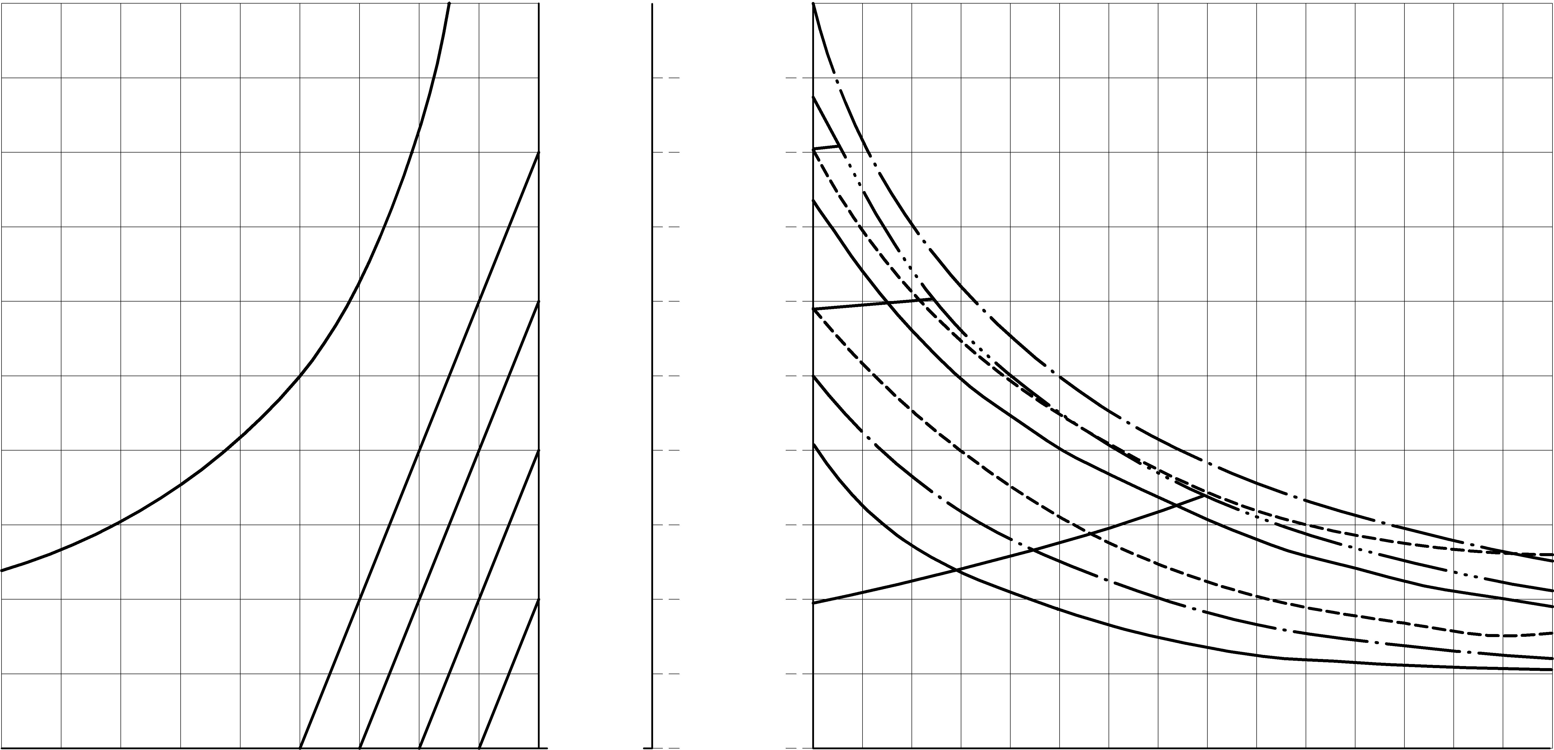
Таким образом, данная методика назначения режимов обработки позволяет комплексно подходить к обеспечению качества поверхностного слоя, т.е. совместно учитывать физико-механическое состояние, микро- и макрогеометрические параметры, которые должны быть достигнуты на завершающей стадии обработки жестких деталей. Расчетами, представленными в диссертационной работе, подтверждается, что предлагаемая комбинированная обработка по отношению к заводской финишной стадии технологического процесса позволяет:
а) б)
Рис. 9. Определение режимов обработки предварительного шлифования:
а) определение необходимого количества проходов и требуемого значения волнистости поверхности после чернового шлифования; б) определение области возможных режимов обработки при черновом шлифовании.
5
8
11
14
17
V_{д}, м/мин
4,26
6,96
9,66
12,36
15,066
0,01
0,02
0,03
0,04
0,05
0,06
0,07
0,08
0,09
0
t, мм
1
2
3
4
5
6
7
8
N_{пр}
W_{z},
мкм
W_{z}= 9,66 мкм
W_{z}= 6,96 мкм
W_{z}= 4,26 мкм
R_{a}= 1,798 мкм
R_{a}= 1,279 мкм
1
2
П_{о}= 0,02 с⁻¹
П_{о}= 0,01 с⁻¹
3
t = z/N_{пр}
A
B
- повысить производительность шлифования в 2…2,5 раза, за счет того, что основной припуск снимается в процессе шлифования сырого материала на более жестких режимах обработки;
- повысить производительность поверхностной закалки в 1,3 раза (за счет уменьшения технологической глубины упрочнения до 1,6 раз по отношению к традиционной технологии).
Шестой раздел посвящен промышленному использованию результатов диссертационных исследований.
Предлагаемая схема обработки была апробирована на: ЗАО «НовЭЗ» (Новосибирская обл., Искитимский район, р.п. Линёво) при обработке оси ролика конвейера; ООО «ПО«Пеноплэкс Новосибирск» (г. Новосибирск) при обработке губы для формовки теплоизоляционной плиты пеноплекс, работающей в условиях высоких температур и интенсивного износа; ООО «ЭкспертНефтеГаз» (г. Новосибирск) при изготовлении цилиндровых втулок поршневых буровых триплексных трёхплунжерных насосов GD серии РАН. Результаты апробации показали эффективность применения методики назначения режимов для технологии интегрированной обработки, заключающуюся в повышении производительности, микротвердости и уровня сжимающих напряжений в поверхностном слое деталей машин, способствующих увеличению контактно-усталостной прочности.

Основные результаты и выводы
- Установлено, что в условиях предложенного принципа интегрирования, позволяющего осуществить обработку деталей от одной технологической базы, становится возможным уменьшить припуск на окончательное шлифование и повысить качество поверхностного слоя изделий: сохранить значение твердости, уровень и характер распределения сжимающих остаточных напряжений, достигнутых на переходе поверхностной закалки ТВЧ.
- Теоретически доказано и экспериментально подтверждено, что величина переходного слоя должна составлять 25…33 % от глубины упрочненного слоя, что обеспечивает смещение пика растягивающих напряжений в более глубокие слои материала при уменьшении величины сжимающих напряжений на поверхности в пределах 4…6 %, исключая при этом вероятность появления закалочных трещин.
- Экспериментально установлено, что предлагаемая интегрированная обработка по отношению к заводской финишной стадии технологического процесса позволяет повысить производительность шлифования в 2…2,5 раза, за счет того, что основной припуск снимается в процессе шлифования сырого материала на форсированных режимах обработки.
- На основе установленных функциональных зависимостей параметров волнистости и шероховатости поверхности от режимов предварительного шлифования и функциональных зависимостей волнистости, шероховатости и микротвердости поверхности детали от времени выхаживания, разработана методика назначения режимов для технологии комбинированной обработки, отличающаяся от известных тем, что назначение режимов осуществляется с учетом физико-механического состояния (глубина и твердость упрочнения слоя, характер распределения остаточных напряжений по глубине материала), микро- и макрогеометрических параметров (шероховатость, волнистость, отклонение формы) поверхности детали.
- В ходе проведенных исследований установлено, что малая величина припуска на выхаживание, возникшая в результате поверхностной закалки за счет изменения удельных объемов структурных составляющих материала поверхностного слоя, гарантирует отсутствие прижогов и обеспечивает деформационное упрочнение поверхности детали. Это приводит к повышению твердости и сжимающих остаточных напряжений в поверхностном слое и, как следствие этого, способствует увеличению контактно-усталостной прочности сталей на 10…16%.
- Разработано оборудование, инструмент технология интегрированной обработки, внедрение в производство которых позволяет на заключительно стадии технологического процесса изготовления деталей в сравнении с традиционной технологией достичь следующих результатов:
- повысить производительность обработки в 2,3…2,8 раза;
- повысить микротвердость и уровень сжимающих напряжений в поверхностном слое материала на 10...15 %;
- исключить возможность появления брака при шлифовании.

Основные положения и результаты диссертационной работы отражены в следующих работах:
- Иванцивский В. В. Моделирование остаточных напряжений при упрочнении объемными концентрированными источниками тепла / В. В. Иванцивский, В. Ю. Скиба // Материалы Российской научно-технической конференции "Наука. Промышленность. Оборона" – 2003. – С. 61–63.
- Иванцивский В. В. Численное моделирование остаточных напряжений и деформаций при упрочнении ВЭН ТВЧ / В. В. Иванцивский, В. Ю. Скиба // Новые материалы и технологии в машиностроении: материалы всеросс. науч.-техн. конф, 24-26 мая 2004 г. / Рубцовский индустриальный институт. – Рубцовск, 2004 г. – С. 37–39.
- Иванцивский В. В. Численное моделирование напряженно-деформированного состояния материала при поверхностной закалке объемными концентрированными источниками тепла / В. В. Иванцивский, В. Ю. Скиба // Сборник научных трудов НГТУ. – 2004, №4(30). – С. 83–90.
- Иванцивский В. В. Финишная стадия технологического процесса в условиях объединения поверхностной термической и финишной механической обработок на одном технологическом оборудовании / В. В. Иванцивский, В. Ю. Скиба // Проблемы повышения эффективности металлообработки в промышленности на современном этапе : материалы 3-ей всероссийской науч.-практич. конф., 30-31 марта 2005 г. – Новосибирск, 2005 г. – С. 112–116.
- Иванцивский В. В. Назначение режимов закалки с использованием концентрированных источников нагрева / В. В. Иванцивский, В. Ю. Скиба, Н. П. Степанова // Обработка металлов – 2005. – № 3 (28). – С. 22–24.
- Иванцивский В. В. Интеграция поверхностно-термической и финишной механической операций на одном технологическом оборудовании / В. В. Иванцивский, В. Ю. Скиба, Н. П. Степанова // Проблемы повышения эффективности металлообработки в промышленности на современном этапе : материалы 4-й всероссийской науч.-практич. конф., 23 марта 2006 г. – Новосибирск, 2006 г. – С. 17–19.
- Иванцивский В. В. Совмещение операций поверхностной закалки и финишного шлифования на одном технологическом оборудовании / В. В. Иванцивский, В. Ю. Скиба // Обработка металлов – 2006. – № 1 (30). – С. 16–18.
- Иванцивский В. В. Методика назначения рациональных режимов поверхностной закалки сталей с использованием концентрированных источников нагрева / В. В. Иванцивский, В. Ю. Скиба, Н. П. Степанова // Обработка металлов – 2006. – № 4 (33). – С. 17–19.
- Иванцивский В. В. Повышение поверхностной микротвердости стали при интеграции поверхностно-термической и финишной механической обработок / В. В. Иванцивский, В. Ю. Скиба // Научный вестник НГТУ – 2006. – № 3 (24). – С. 187–192.
- Скиба В. Ю. Обеспечение требуемого характера распределения остаточных напряжений при упрочнении высокоэнергетическим нагревом токами высокой частоты / В. Ю. Скиба // Обработка металлов – 2007. – № 2 (35). – С. 25–27.
- Иванцивский В. В. Методика назначения режимов обработки, обеспечивающих рациональное распределение остаточных напряжений при поверхностной закалке ВЭН ТВЧ / В. В. Иванцивский, В. Ю. Скиба, Н. П. Зуб // Научный вестник НГТУ – 2008. – № 3 (32). – С. 83–94.

Подписано в печать 2008 г. Формат 60×84/16
Бумага офсетная. Тираж 100 экз. Печ.л.2,0 Заказ №

Отпечатано в типографии
Новосибирского государственного технического университета
630092, г. Новосибирск, пр. К. Маркса, 20

